ACETECH LIGHTER BT 설명서
본 설명서에 설명 된 모든 내용과 기능 사양은 사전 통보없이 변경 될 수 있습니다.
본 설명서에 기재된 모든 내용과 기능 사양은 실물을 기준으로 합니다
상품설명 :
1. Lighter BT 조명기는 블루투스를 통해 휴대 전화에 연결할 수 있으며 AceSoft 앱을 통해 속도계 기능을 수행 할 수 있습니다.
2.Lighter BT는 녹색 및 적색 야광탄을 지원합니다.
3.녹색 또는 적색 야광탄을 사용할 경우 반드시 LED 광원을 절환하여야 합니다.
●LED 광원 절환 설명:
A. Lighter BT가 켜져있는 상태
B. 전원 버튼을 5초간 계속 누르고 있으면 전원 표시등이 빠르게 깜박이고 LED가 5초마다 칼라를 변환합니다. 녹색 등일 때 버튼을 놓으면 녹색 야광탄을, 적색 등일 때는 적색 야광탄을 지원합니다.
참고: 전원 버튼을 너무 과도하게 누르면 버튼이 손상될 우려가 있읍니다.
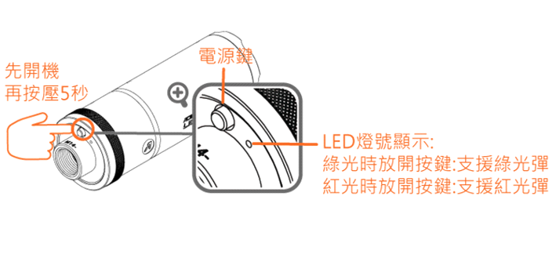
*전원을 켜고 5초동안 누릅니다.
*전원버튼
*LED램프 표시:
녹색 등일 때 버튼을 놓으면: 녹광탄 지원
적색 등일 때 버튼을 놓으면: 홍광탄 지원

4. 자동 꺼짐 설명:
A.전원을 켜고 40분 동안 사격을 하지 않으면 자동으로 꺼집니다.
B.배터리가 부족한 경우 전원 램프가 적색 등이 여러 번 깜박인 후 자동으로 꺼집니다.
5. LED 전원 지시등 설명:
A. 야광탄 지원 표시 :
Lighter BT를 켠 후 전원 LED 램프의 녹색 또는 적색 등이 2.5초간 유지한 후 LED 전력량 표시 기능으로 전환됩니다.
※ LED가 녹색으로 켜지면 녹색 야광탄 지원 표시
※ LED가 적색으로 켜지면 적색 야광탄 지원 표시
B. LED 전력량 표시 : (1초당 한 번 깜박임)
a. 녹색등: 높음
b.주홍등 : 중간
c. 적색등 : 낮음, LED는 여러 번 빠르게 깜박인 후 자동으로 꺼짐

*전원버튼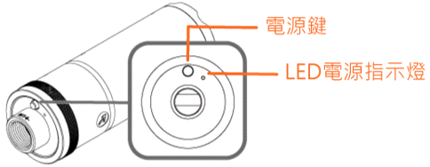
*LED전원 지시등

6. 장착 시 총열이 가장 앞쪽 끝의 12mm를 초과해서는 안 됩니다. 그러할 경우 총열은 Lighter BT 적외선 센서를 덮을 것이며 야광 BB 탄은 감지되지 않을 것입니다.
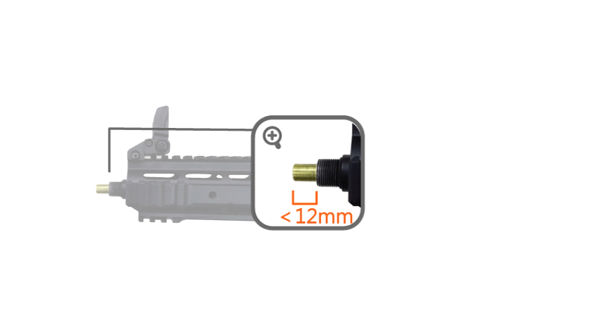
7.Lighter BT를 BB 총에 설치할 때, 오 작동이나 BB 총의 고장으로 인한 사고를 피하기 위해 눈이 총구를 직접 보지 않아야 합니다.

상품 사용 및 조작 설명 :
1.처음사용하기 전에 반드시 충전을 하고 앞면 커버를 시계 반대 방향으로 돌려 Micro USB 충전 케이블을 Lighter BT와 USB 충전기에 각각 삽입해야 하며, 이때 충전 표시등이 충전 중임을 표시합니다.(충전 시간 약 3시간)
2. 충전이 완료되면 충전 표시등이 꺼지며 충전 케이블을 제거하고 앞면 커버를 시계 방향으로 돌립니다.
(LED는 충전 중임을 나타 내기 위해 적색으로 켜지고, LED 꺼짐은 충전 완료를 의미 합니다.)

*충전 지시등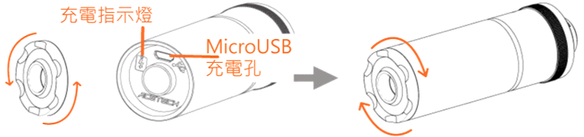
*MicroUSB충전 구멍
참고:5V (전류 0.5A이상)충전기를 사용하여 충전해야 합니다.

3.플러그 어댑터 설치 설명: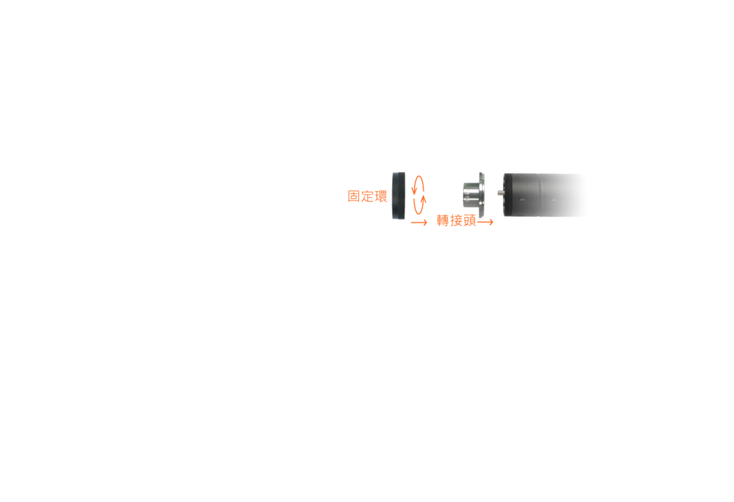
고정 링을 시계 반대 방향으로 돌리고 플러그 어댑터를 제거한 다음 원하는 플러그 어댑터로 교체한 후 고정 링을 조입니다.
*고정 링
*플러그 어댑터

4. Lighter BT를 켠 후 총열 앞쪽에 장착하고 조여줍니다.
5.LED 광원 절환 설명 : ( "상품 설명 3번" 및 첨부된 그림 참조)
A.Lighter BT가 켜져있는 상태
B. 전원 버튼을 5초간 계속 누르고 있으면 전원 표시등이 빠르게 깜박이고 LED가 5초마다 칼라를 변환합니다. 녹색 등일 때 버튼을 놓으면 녹색 야광탄을, 적색 등일 때는 적색 야광탄을 지원합니다.

6.ACETECH 앱 설치와 모바일 연결 :
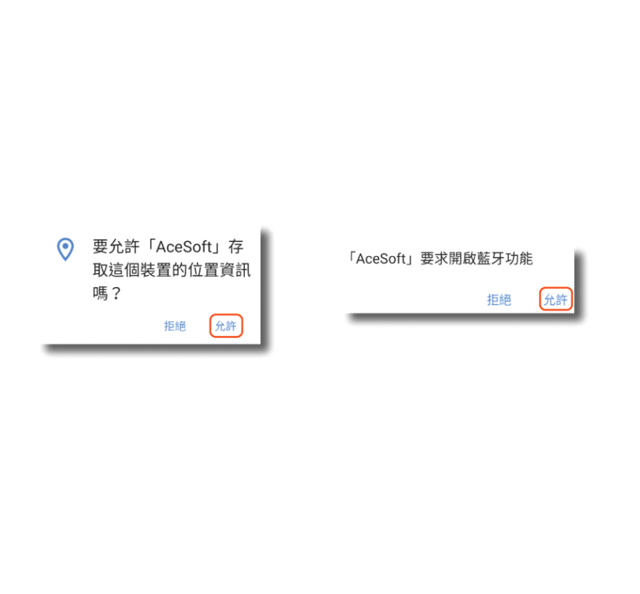
A.Lighter BT가 켜져있는 상태
B.아래 웹 주소에서 앱을 다운로드하십시오 (검색: AceSoft)
*알림:
Android 시스템을 사용하여 앱을 다운로드 한 후【 [AceSoft가 이 장치의 위치 정보에 액세스 할 수 있도록 허용 하시겠습니까?】 및 【「AceSoft」에 블루투스 기능 활성화】정보가 표시되면 [허용]을 클릭하십시오.

C. 설치가 완료되면 앱을 열고 모바일에서 장치를 찾은 다음 이미지를 눌러 바인딩 화면으로 들어갑니다.
*설명 : 화면에 표시된 끝 3자리 번호는 제품 번호 끝 3자리입니다
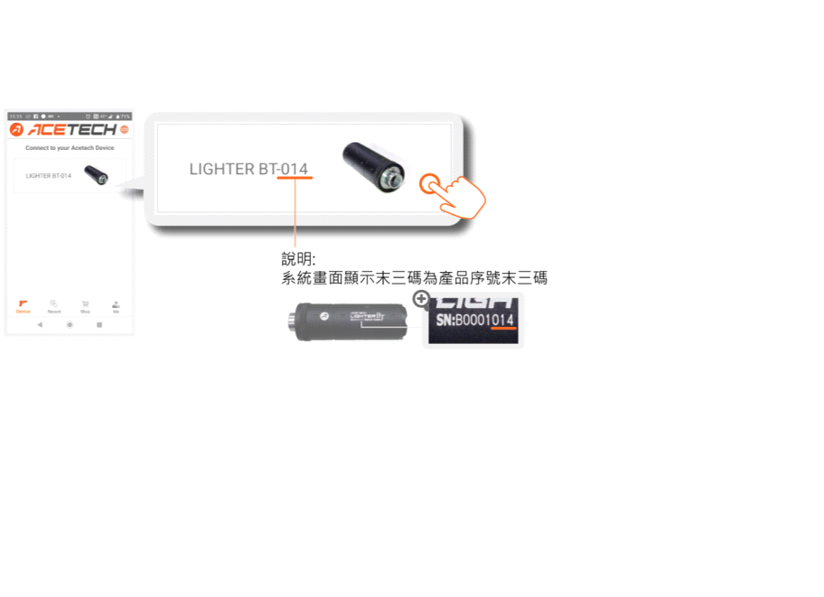
D. 바인딩 설명 : 모바일과 Lighter BT가 처음 연결되었을 때 장치의 바인딩을 먼저 수행해야 합니다.
휴대폰 화면의 지시에 따라 Lighter BT 전원 버튼을 눌러서 바인딩 하십시요.
E. 바인딩이 완료되면 속도 측정 화면으로 들어갑니다.
*알림: Speed를 켜십시오(녹색이 켜진 상태임)

7.자동 꺼짐 작동 및 해제 설정 설명: (초기 설정: 자동 꺼짐)
전원이 꺼진 상태에서 전원 버튼을 3초간 누르십시요.
A. 전원 램프가 켜지고 초당 1회 깜박이면 자동 꺼짐 기능이 작동합니다.
B. 전원 램프가 켜지고 초당 2회 깜박이면 자동 꺼짐 기능이 해제됩니다
설정이 완료되면 자동으로 저장됩니다.
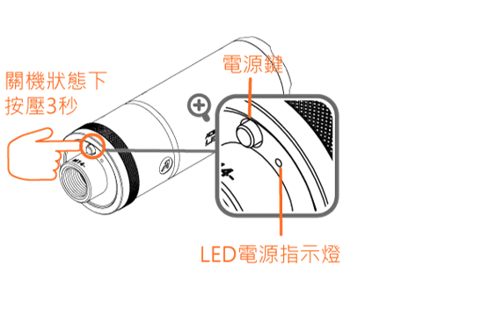
*전원이 꺼진 상태에서 전원 버튼을 3초간 누르십시요
*전원 버튼
*LED전원 지시등
8.자동 꺼짐 기능 작동으로 Lighter BT를 40분간 사용하지 않을 경우 자동으로 꺼집니다.
9.사용하지 않을 때는 전원 스위치를 눌러 LED를 끄면 LED 표시등이 꺼집니다.
10. 전원을 켤 수 없거나 전원을 켠 후 전원 표시등에 적색이 여러 번 빠르게 깜박인 후 자동으로 꺼지면 배터리가 다 소모되어 충전해야 함을 나타냅니다..
11. 리튬 배터리의 정상적인 수명과 성능을 유지하기 위해 최소 3 개월에 한 번 충전하십시오.

규격 :
*녹색 및 적색 야광탄 지원
* 35PRS 연속 속도 지원
* li-Poly 배터리가 내장되어 있으며 충전 시간은 2시간입니다.
* 한 번 충전으로 30,000발의 야광탄 사격을 공급할 수 있습니다
* LED 전원 및 전력량 표시
* FCC, CE, ROHS
* 사이즈 : 지름 34.5mm, 길이 100.5mm
* 중량:78g
* 부품: ● 충전 케이블 1개
●설명서 1부
● M11정방향 플러그 어댑터/M14역방향 플러그 어댑터 각 1개

보증 설명 :
* 보증 기간은 구입일로부터 1년 또는 출고일로부터 15개월입니다.
* 내부 회로 구성 요소의 자체 해체 또는 자체 개조는 보증 대상에서 제외됩니다.
* 외력에 의한 손상이나 높은 곳에서 떨어지면서 받은 충격으로 인한 손상은 보증 대상에서 제외됩니다.

